Te dejo a continuación el usuario admin que creé para hacer pruebas:  
email: [anthony@gmail.com](mailto:anthony@gmail.com)  
password: 111111

Si te logueas con el usuario admin verías esto:

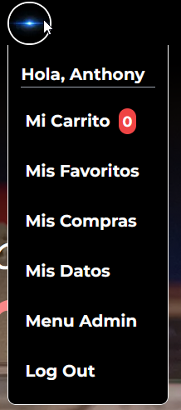

Estuve probando con “resend” para el envío de mails. Si puedes crear un nuevo usuario con una dirección de mail de verdad, te debería llegar un mail cuando creas el usuario, como así también cuando confirmas una compra con el detalle de la misma.

Otra cosa que implementé a modo de prueba es, en la pantalla inicial verás esto:

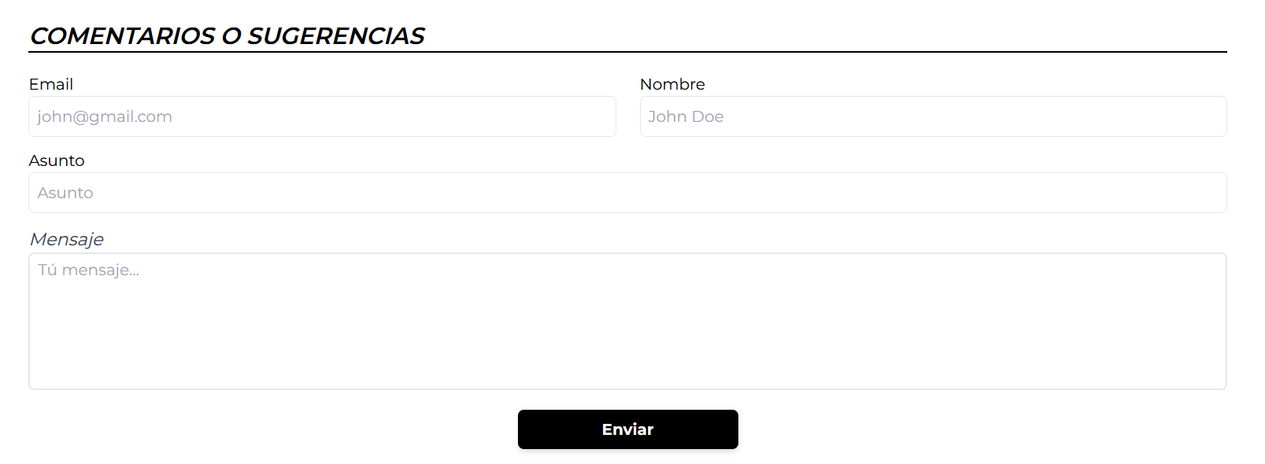

La idea es que una persona haga un comentario y te lo deja en “Mensajes” dentro del menú admin los podrías ver:

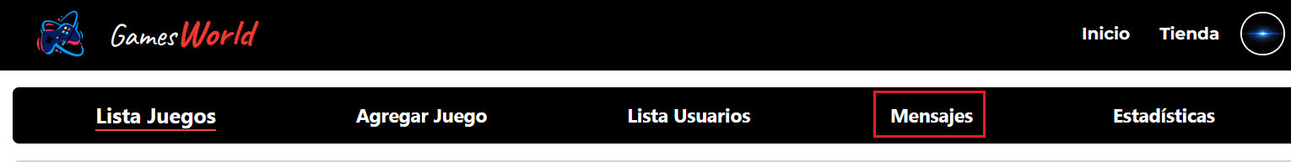

Cualquier cosa si fuera me avisas y te explico lo que traté de hacer.  
Saludos, que pases bien.